岗位说明书（中心主任）

一,基本信息
岗位编码
腌部门 | 沪宁高速公路XX管理处养 排中心
岗位类别 | 管理技术岗位

岗位名称 | 养排中心主任
岗位定员 | 按《岗位定员指导意见》或 《岗位定员方案》执行
执行工时 | 标准工时

二工作关系
援上级岗位
管理处处长、分管处长
协作关系
对内
各职能科室
对外
交警大队、夕卜协单位等
接下■岗位

三.岗位目的
排障管理员、养护管理员、设备管理员、综合管理员

主持养排中心工作，控制路面养护和排障计划、投资、质量、安全、环保，配 合应急抢险，保证养护和排障目标的完成。

,岗位职责
序 号 | 工作内容 | 重要程度 。高口中△低 | 衡量标准
1 | 在管理处的领导以及工程技术部的指导下， 主持养排中心工作，保证养护和排障目标 的实现 | o | 质量目标
2 | 坚持预防为主，防治结合的养护方针，贯 彻执行国家以及公司和管理处制定的各项 法规、规章制度、操作规程、考核指标 | 。 | 质量目标
3 | 负责根据公司总体计划及管理处养护科分 解计划的要求，进一步分解路面病害维修、 机械清扫保洁、道路清排障及养排设备日 常维护计划，并组织实施与管理 | o | 质量目标

4 | 负责养排中心内部各岗位人员岗位技术、 业务培训和考核工作的组织与管埋 | o | 质量目标
5 | 负责养排中心人员之间的团结协调和政治 思想教育工作,并在上级的领导下开展党、 工、团工作 | o | 质量目标
6 | 负责建立健全养护排障档案管理体系，建 立台帐制度，及时上报养护工作报表 | o | 质量目标
7 | 负责配合公司开展养排技术研究，对新技 术、新材料、新工艺、新设备的应用加以 跟踪监测、分析评价 | □ | 质量目标
8 | 负责道路抢险工作，协助管理处相关部门 做好相关应急事务 | o | 质量目标

五、入职条件
教育程度 | 大专或以上学历
专业知识和技能 | 熟悉路桥、土木工程、工程造价、人力资源管理等行业知识
专业资格资质
工作经历及经验 | 5年以上养护工作管理经验
综合素质和能力 | 较强的组织、协调、沟通能力
其他

六■工作环境
工作场所 | 办公室或工作现场
环境状况 | 一般
安全程度 | 较安全
拟稿: 日期:
审核: 日期：

备注
本岗位说明书是劳动合同的必要组成部分。但是，同岗位相关的职责、技能、责任、 要求、工作内容或条件不仅限于以上所列的各项。

岗位说明书（综合管理员）

一,基本信息
岗位编码
腌部门 | 沪宁高速公路XX管理处养 排中心
岗位类别 | 管理技术岗位

岗位名称 | 养排中心综合管理员
岗位定员 | 按《岗位定员指导意见》或 《岗位定员方案》执行
执行工时 | 标准工时

二工作关系

援上级岗位
中心主任
协作关系
对内
管理处各职能科室
对外
劳动管理部门等相关部门

接下■岗位
后勤人员等

三.岗位目的
负责养排中心党、工、团、文秘、档案、后勤等工作

,岗位职责
序 号 | 工作内容 | 重要程度 。高口中△低 | 衡■标准
1 | 负责养排中心文秘、档案管理、接待、会 议、信息和后勤服务等方面工作 | o | 质量目标

2 | 在中心主任的领导下，负责养排中心职工 考勤、考核、奖惩工作的组织与实施 | o | 质量目标
3 | 负责起草养排中心工作总结、报告、综合 性材料等，传达、落实、督办管理处及养排 中心各项规章制度、决议、决定 | o | 质量目标
4 | 负责按照规定实施养排办公用品的米购、 保管及发放工作 | o | 质量目标
5 | 负责养排中心台帐制度的建立、健全、实 施 | o | 质量目标
6 | 在上级的领导下，负责党、工、团等方面 工作，制定精神文明建设计划，抓好党员 教育工作 | □ | 质量目标

五、入职条件
教育程度 | 中专或以上
专业知识和技能 | 熟悉文秘和档案、人力资源管理等行业知识
专业资格资质
工作经历及经验 | 3年以上文秘、档案等管理工作经验
综合素质和能力 | 较强的文书、协调沟通能力
其他

六■工作环境
工作场所 | 力'公室
环境状况 | 一般
安全程度 | 较安全
拟稿:
日期：
审核：
日期：

备注
本岗位说明书是劳动合同的必要组成部分。但是，同岗位相关的职责、技能、责任、 要求、工作内容或条件不仅限于以上所列的各项。

岗位说明书（养护管理员）

一、基本信息
岗位编码 |  | 岗位名称 | 养护管理员
腌部门 | 沪宁高速公路XX管理处养 排中心 | 岗位定员 | 按《岗位定员指导意见》或 《岗位定员方案》执行
岗位类别 | 管理技术岗位 | 执行工时 | 标准工时

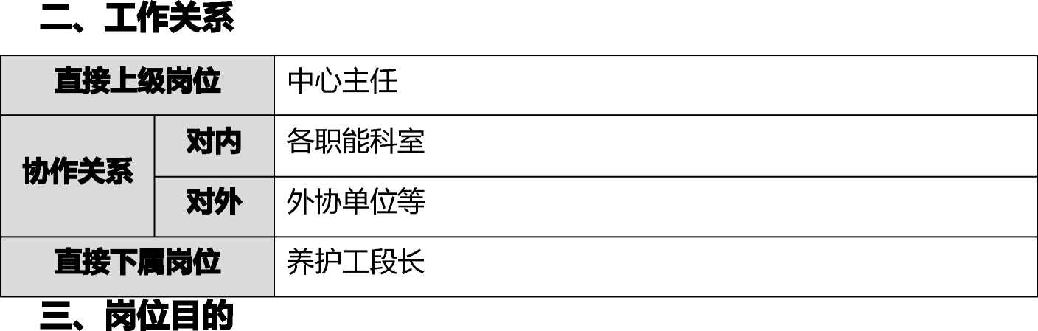
负责公路设施检查、路面维修生产调度、工程质量、安全、环保检查、台帐、报表、 档案管理、养护管理系统维护

,岗位职责
序 号 | 工作内容 | 重要程度 。高口中△低 | 衡量标准
1 | 在养排中心主任的领导下，负责所辖段道 路设施的日常巡查、路面病害维修、机械 清扫保洁工作的组织与实施 | o | 质量目标
2 | 负责养护工程费用计划的制定、申报、分 解、实施与控制，负责各项养护目标的完 成情况的动态监控与分析 | o | 质量目标
3 | 牢固树立“安全第一”的理念，主抓养护 安全生产，负责监督和指导各工段养护人 员按规定流程进行施工作业，确保养护安 全生产 | o | 质量目标
4 | 负责协助养排中心主任做好各工段养护人 员的思想教育、考核、奖惩等工作，务实 创新，以身作则 | o | 质量目标
5 | 负责各项养护管理制度的建立健全，逐步 实现养护工作制度化、标准化、科学化 | o | 质量目标
6 | 负责养排中心养护内业管理，做好台帐、报 表及档案的收集、整理、上报及各工段内 业资料的检查考核工作，并做好养护管理 系统数据录入、维护的相关工作 | o | 质量目标
7 | 负责外包工程项目的日常管理 | o | 质量目标
8 | 负责配合开展养护技术研究，对新技术、新 材料、新工艺、新设备的应用加以跟踪监 测、分析和评价，共同做好技术革新、改 造、产品技术开发、科研等方面的工作 | o | 质量目标

五、入职条件
教育程度 | 中专或以上
专业知识和技能 | 熟悉道桥专业、土木工程、工程造价等行业知识
专业资格资质
工作经历及经验 | 3年以上养护工作经验。
综合素质和能力 | 较强的协调、组织、沟通能力.
其他

六.工作环境
工作场所 | 办公室或工作现场
环境状况 | 一般
安全程度 | 较安全
拟稿： 审核:
日期： 日期:

备注
本岗位说明书是劳动合同的必要组成部分。但是，同岗位相关的职责、技能、责任、 要求、工作内容或条件不仅限于以上所列的各项。

岗位说明书（排障管理员）

一,基本信息
岗位编码 |  | 岗位名称 | 排障管理员
腌部门 | 沪宁高速公路XX管理处养 排中心 | 岗位定员 | 按《岗位定员指导意见》或 《岗位定员方案》执行

岗位类别 | 管理技术岗位 | 执行工时 | 标准工时

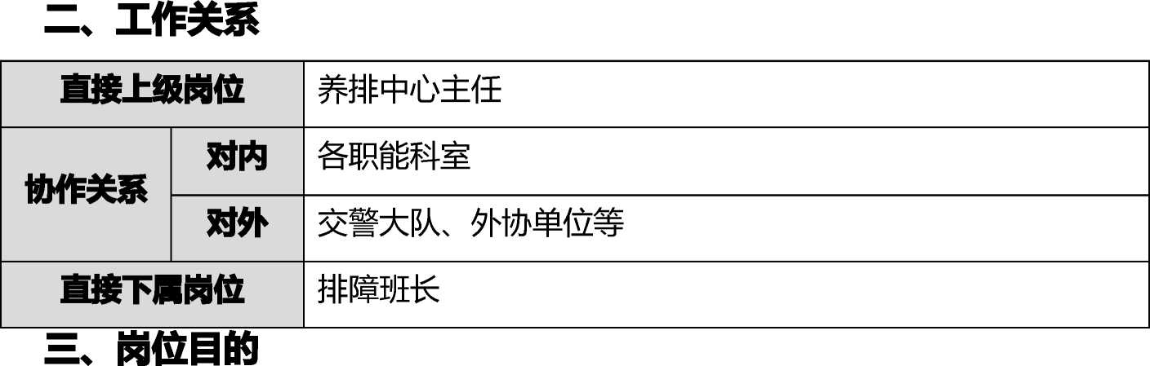

负责排障工作管理和总体调度，重大排障现场问题处理、内业资料、费用收缴和 票据管理。

,岗位职责
序 号 | 工作内容 | 重要程度 。高口中人低 | 衡量标准
1 | 在养排中心主任的领导下，负责所辖段道 路清排障工作的组织与实施以及重大排障 任务的现场指挥与协调 | o | 质量目标
2 | 负责建立健全排障工作各项管理制度以及 各类排障应急预案，并加以贯彻实施 | o | 质量目标
3 | 负责排障费用收入计划的制定、落实，并 对排障工作目标完成情况实施动态监控与 分析 | o | 质量目标
4 | 牢固树立〃安全第一”的理念，主抓排障安 全生产，负责监督和指导排障人员按规定 流程进行作业，确保排障安全生产 | o | 质量目标
5 | 负责协助养排中心主任做好各排障人员的 思想教育、考核、奖惩等工作，务实创新， 以身作则 | o | 质量目标
6 | 负责排障技术管理工作，能够熟练操作各 类排障设备，对新老排障员排障技术进行 | o | 质量目标

 | 培训、指导
7 | 负责排障费用的收缴与票据管理 | o | 质量目标
8 | 负责各项排障台帐的建立和监管，及时向 上级部门报送相关报表 | o | 质量目标
9 | 督促检查排障员做好清障车辆、设备的日 常检查、维护、检修保养工作 | □ | 质量目标

五、入职条件
教育程度 | 中专或以上
专业知识和技能 | 熟悉机械设备、车辆维修等行业知识
专业资格资质
工作经历及经验 | 3年以上排障工作管理经验
综合素质和能力 | 较强的组织、协调、沟通能力
其他

六.工作环境
工作场所 | 办公室或工作现场
环境状况 | 一般
安全程度 | 较安全
拟稿： 审核:
日期： 日期：

备注
本岗位说明书是劳动合同的必要组成部分。但是，同岗位相关的职责、技能、责任、 要求、工作内容或条件不仅限于以上所列的各项。
以上内容仅为本文档的试下载部分，为可阅读页数的一半内容。如要下载或阅读全文，请访问：https://d.book118.com/488112025142006025

